
体验 探究 合作 展示
长春市十一高中2014-2015学年度高二上学期期中考试
语 文 试 题

本试卷分第一部分（选择题）和第二部分（非选择题），满分150分，测试时间150分钟。

注意事项：
1. 本试卷分第Ⅰ卷(基础题、阅读题)和第Ⅱ卷(表达题)两部分。答卷前，考生务必将自己的条形码粘贴在贴条形码区域内。
2.作答时，将选择题答案按照题号用2B铅笔涂在答题卡上。将主观题答案写在答题纸上。答在本试卷上无效。
3.考试结束后，将答题卡交给监考教师。

第Ⅰ卷 基础题、 阅读题

一、 课内基础题(18分，每小题3分)
阅读下面的选择题，完成1-6题
1.下列词语中标注拼音的字，读音完全正确的一组是（3分） （ ）
A．庇祐(bì) 央浼(měi) 喟叹(wuì) 沁人心脾(qìn)
B．鞭笞(chī) 撮合(cuō) 滑稽(jī) 暗箭伤人(àn)
C．茶峒(tóng) 泅水(qiú) 傩送(nuó) 涎皮赖脸(xián)
D．玷辱(zhān) 辖制(xiá) 角隅(yú) 喁喁私语(yú)

2.下列各组词语中书写完全正确的一组是 （3分） （ ）
A．迤逦 赍发 酒馔 鸦雀无声
B．胆怯 讥诮 鲜见 没精打彩
C．坐标 拌倒 干燥 薄物细故
D．嗤笑 孤僻 簿冰 翘首以待

3.下列句子中加点的词语,没有词类活用的句子是（3分） （ ）
A．倚南窗以傲
B．腾蛟起凤
C．其名为鲲
D．历职郎署

4.下列各项中加点的词语,不属于古今异义的一项是（3分） （ ）
A．幼稚盈室
B．孟学士之词宗
C．不知其几千里也
D．至于成立

5.下列句子句式与所给例句句式相同的一项是（3分） （ ）
此小大之辩也
A．穷发之北，有冥海者，天池也。
B．将有事于西畴
C．童子何知
D．急于星火

6.下列句子中没有通假字的一项是（3分） （ ）
A．北冥有鱼
B．小知不及大知
C．此小大之辩也
D．腹犹果然

二、古代诗文阅读(39分)
(一) 文言文阅读(22分)
阅读下面的文言文，完成7--12题。

魏源，字文渊，建昌县人。永乐四年进士，除监察御史，辨松江知府黄子威诬。奏减浙东濒海渔课。巡按陕西，西安大疫，疗活甚众。奏言：“诸府仓粟积一千九十余万石，足支十年。今民疫妨农，请输钞代两税之半。”从之。两遭丧，俱起复。宣德五年，河南旱荒，民多转徙。帝以源廉正有为，命为左布政使，俾驰驿之任。时侍郎许廓往抚辑，廷议又起丁忧布政使李昌祺原官。源与廓、昌祺发仓廪，免逋赋杂役，流民渐归。雨亦旋降，岁大丰。居三年，召还，授刑部左侍郎。明年，永丰民夏九旭等据大盘山为乱。帝以源江西人，命抚之，都督任礼帅兵随其后。未至官军擒九旭因命二人采木四川兼饬边务英宗即位进尚书。正统二年五月命整饬大同、宣府诸边，许便宜行事。源遣都督佥事李谦守独石，按行天城、朔州诸险要，令将吏分守。设威远卫，增修开平、龙门城，自独石抵宣府，增置墩堠。免屯军租一年，储火器为边备，诸依权贵避役者悉括归伍。寻以宣、大军务久弛，请召还巡抚佥都御史卢睿，而荐兵部侍郎于谦为镇守参赞。于是言官以临边擅易置大臣为源罪，合疏劾之。帝以源有劳，置不问。事竣还朝，与都御史陈智相詈于直庐①。智以闻，诏两责之。岁旱，录上疑狱，且请推行于天下，报可。旋坐决狱不当，与侍郎何文渊俱下狱。得宥，复以上辽王贵烚罪状，不言其内乱事，与三司官皆系诏狱。累月，释还职。源在刑部久，议狱多平恕。陕西佥事计资言，武臣杂犯等罪，予半俸，谪极边。源以所言深刻，奏寝之。六年以足疾命朝朔望。八年致仕，卒。
(《明史列传第四十八》)
[注]①直庐：旧时侍臣值宿之处。

7. 对下列句子中加点词的解释，不正确的一项是(3分) （ ）
A．奏减浙东濒海渔课 课：赋税
B．俾驰驿之任 俾：使，让
C．免逋赋杂役 逋：拖欠
D．且请推行于天下，报可 报：上报

8. 对文中画横线部分的断句，正确的一项是（3分）
A．未至／官军擒九旭／因命二人采木四川／兼饬边务／英宗即位／进尚书。
B．未至／官军擒九旭／因命二人采木／四川兼饬边务／英宗即位／进尚书。
C．未至官军／擒九旭／因命二人采木四川／兼饬边务／英宗即位／进尚书。
D．未至官军擒／九旭因命二人采木四川／兼饬边务／英宗即位进／尚书。

9. 以下各组句子中，全部直接表明魏源“有为”的一组是（ ）
①西安大疫，疗活甚众 ②两遭丧，俱起复
③帝以源廉正有为，命为左布政使 ④发仓廪，免逋赋杂役
⑤设威远卫，增修开平、龙门城 ⑥储火器为边备，诸依权贵避役者悉括归伍
A. ①③④ B. ①④⑤
C. ②③⑥ D. ②⑤⑥

10.下列对原文有关内容的分析和概括，错误的一项是（3分）（ ）
A. 魏源治政宽缓，体恤百姓。他巡按陕西救治瘟疫中的百姓，并奏请输钞代税；河南旱灾，他开仓赈济百姓，流亡的百姓逐渐回归家园。
B. 魏源治边有方，守卫为务。他整治大同、宣府边务，派遣、奏请更换将吏守卫，修筑军事设施,储备军火，妥 善安置军民，稳定了边境。
C. 魏源理政有为，深得皇帝信任。他整治大同、宣府边务时，皇帝准许他便宜行事；谏官上奏弹劾他临边擅自更换设置大臣，皇帝不予追究。
D. 魏源治狱平恕,亦有不当。他认为计资的建议过于苛刻，没有上报朝廷,但也因断案不当和上报辽王罪状有隐瞒而两次获罪被关进监狱。
把文言文阅读材料中画横线的句子翻译成现代汉语。（10分）
11．事竣还朝，与都御史陈智相詈于直庐。智以闻，诏两责之。(5分)

12．得宥,复以上辽王贵烚罪状,不言其内乱事,与三司官皆系诏狱。(5分)

(二) 阅读下面这首宋词，联系其写作背景，回答问题。(11分)
临 江 仙
［宋］侯 蒙
未遇行藏谁肯信，如今方表名踪。无端良匠画形容。当风轻借力，一举入高空。
方得吹嘘身渐稳，只疑远赴蟾宫。雨余时候夕阳红。几人平地上，看我碧宵中。
【写作背景】据宋人洪迈《夷坚志》记载：侯蒙其貌不扬，年长无成，屡屡被人讥笑。有轻薄少年
画其形貌于风筝上，侯蒙见之大笑，作《临江仙》词题其上。后一举登第，官至宰相。
行藏：为官出仕或退隐

13．这首词体现了侯蒙什么样的人生态度？请结合词作予以简析。（6分）

14．《三国演义》的开篇词《临江仙》上阕“滚滚长江东逝水，浪花淘尽英雄。是非成败转头空。青山依旧在，几度夕阳红”，与侯蒙词一样，都运用了“夕阳红”意象，但其象征意义各不相同，请作简要的比较。 （5分）

(三)名篇名句默写(6分)
15.补写出下列名篇名句中的空缺部分。

(1) 《逍遥游》 中举现实生活中的实例，通过舟的浮动对水的依赖性，从而得出结论来说明大鹏鸟的飞翔对风的依赖性的句子是：_____________ ，_____________ 。
(2) 《逍遥游》中写宋荣子看淡了世间的荣辱，不会因为外界的评价而更加奋勉或沮丧的句子是：___________ ， ___________ 。
(3)唐代诗人王勃在《滕王阁序》里用“__________，__________”的诗句形象地表现了古代的江南水乡在夕阳西下的晚景中，渔舟纷纷归航，江面歌声四起的动人画面。

三、文学类文本阅读(20分)
16.阅读下面的文字，完成(1)~(3)题。(20分)
红 肚 兜
矫友田
母亲刚嫁来的时候，父亲的家里除了两个枣红漆的桐木衣箱，再没有一件像样的家什了。但是屋子里的墙壁上却贴满了父亲的剪纸。虽然当时父亲还很年轻，却已经是附近有
名的剪纸高手。母亲看着墙上各式各样的纸花，竟然“扑哧”一声笑了。
现在，父亲已过世多年，可是儿子每一次从城里回来，母亲总要对他叙说起父亲生前
的一些往事。儿子很有出息，大学毕业之后便留在了城里，仕途可谓一帆风顺。
那年夏天，儿子开车回老家接母亲去看望出生不久的小孙女。临行前，母亲打开衣箱，取出一个叠得整整齐齐的红肚兜，然后放在包袱里。母亲看到小孙女后，欢喜得不得了。她连忙从包袱里拿出那个红肚兜，在小孙女的身上比量来比量去，不大不小，正合适。
那个红肚兜已经有些褪色了，只是上面那朵用五彩丝线刺绣的亭亭玉立的荷，仍鲜艳如初。儿媳妇笑着问道：“妈，这是您从哪儿捡来的‘文物’呀?”母亲就指着身旁的儿子，自豪地说：“这是他小时候穿过的，上面绣的花样，还是他爸亲手剪的哩。”儿子笑着摇了摇头说：“妈，现在这个年代，孩子什么都不缺。像这样陈旧的东西，你还是扔掉算了。”母亲听了之后，脸上的笑容渐渐地凝固了。她俯下身子，将那个红肚兜按照原样叠了起来，
重新放到了包袱里。
儿子的官越当越大，后来成了一个部门的局长。在他当上局长不久，便跟妻子离了婚。因为在他的身边，出现了一个年轻他十多岁的靓丽女人。儿子第一次携新任的妻子回老家看母亲。而母亲的眉头一直没有舒展开。在吃午饭的时候，母亲又从老箱里将那个红肚兜
取出来。
儿子诧异地问：“妈，你还没舍得扔掉啊?”
母亲没有回答儿子的话，却指着红肚兜上那一朵亭亭玉立的荷说：“你知道那时候，你爸为什么要剪一朵荷花的绣样，让俺绣在这个红肚兜上?”
儿子有点茫然地摇了摇头。母亲刚欲解释，却被漂亮的儿媳妇把话题叉开了。
儿子再一次提出接母亲到城里居住，母亲仍然像从前一样摇了摇头。儿子以为母亲是接受不了现在的儿媳，便告诉母亲，他可以单独为母亲购买一套房子，并雇一名保姆照顾她。
此时，母亲更加坚决地摇了摇头。
那段日子，母亲的心总是莫名地怦怦乱跳，她总预感要发生什么事情。果然不久，从
城里传来了恶讯，儿子因为受贿数额巨大而被检察机关收审。
在法庭宣判的那一天，儿子的第二任妻子再一次对他提出离婚的请求。那些曾经跟他关系密切的朋友和同事，也都像躲避瘟神似的，竟然没有一个抛头露面的。他被判了10
年徒刑，非法所得都被依法没收。
那个下午，儿子在监狱的会见室里见到了远道而来的母亲。母亲的头发已经全部枯白了，她眼圈红肿地看着儿子，却始终没有让眼泪掉下来。虽然仅仅隔着一堵玻璃墙，却隔
成了两个不同的世界。
母亲双手抖擞着打开包袱，从里面拿出一个红肚兜交给狱警。待狱警检查过之后，才
交给里面的儿子。
此时，母亲瞅着神情呆滞的儿子，咬着干裂的嘴唇说：“你永远都是俺的儿子，在里
面好好改造，记着乡下还有你的三间老屋。”
儿子将那个红肚兜贴在胸口上，万般痛悔地跪倒在地上，泪如雨下……

(1) 文中画线处写母亲带着红肚兜去探望入狱的儿子，这一情节设置是否合理？请谈谈你的看法。（6分）

(2) 小说使用了对比手法，请选两处分析其作用。（6分）

(3) 联系全文，概括“红肚兜”在文中的象征意义。（8分）

第Ⅱ卷 表达题
四、语言文字运用(13分)

17. 下列句子中，加点的成语使用正确的一项是 (3分)
A．“金刚酥”称誉湖北，是馈赠亲友的佳品，就连回乡探亲的华侨也要多带几盒，使得这一襄阳地方特色小吃大有洛阳纸贵的味道。
B．继去年香港卫视台长杨锦麟在杭州被的哥宰客后，今年初凤凰卫视评论员、主持人邱震海也在杭州遭遇的哥宰客，他发微博说杭州的哥宰客已经蔚然成风。
C．徐峥执导的电影处女作《人再囧途之泰囧》上映后狂扫12亿，成为2012年度电影票房的执牛耳者，却被影评人士批为“三俗”电影。
D．2013年2月12日，朝鲜悍然进行了第三次核试验引发了国际社会广泛关注，日、韩做出紧急应对，致使半岛局势陷入不绝如缕的境地。

18．下列各句中没有语病的一项是(3分) （ ）
A．虽然莫言获奖，不能说他已经参与了世界文明标准规则的建设，但至少可以说他开始影响西方文明，这就是文学的力量。
B．通过十八大精神的学习，让我们看到了以习近平为首的新一代领导人对“反腐”的决心，看到他们“实干兴邦”的工作态度，这也让我们倍感欣慰。
C．尽管有CBA历史上最大牌的外援麦蒂的加入，青岛双星队还是遭遇了尴尬的十二连败，而麦蒂则认为失败原因是由于队友的不给力。
D．韩国KBS电视台报道，朝鲜使用“银河3号”火箭成功发射“光明星3号”卫星后，韩国和美国情报机构一直在追踪火箭的运行轨迹。

19. 依次填入下面一段文字横线处的语句，衔接最恰当的一组是(3分) （ ）
①但是“发现”并非只有正面效应，有的也隐含着负面的因子。
②每一次“发现”，都给人类带来了诸多难以尽述的益处。
③于是，便有了永无休止的“发现”和“发现”后的兴奋与满足。
④人，是一种有着无穷欲望和好奇心的特殊“动物”。
⑤一次次的“发现”，人类对自然与社会的认识随之逐步深化。
A．④③⑤②① B．④③⑤①②
C．④③②⑤① D．④①③⑤②

20. 请描述下面这幅漫画的画面内容，并揭示其中的寓意。 (4分)
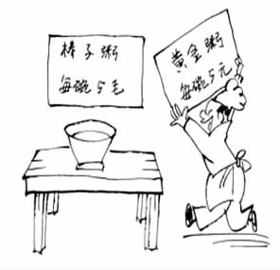
说明：棒子即玉米，色黄。
画面内容：
寓 意：

五、写作(60分)
21. 阅读下面材料，根据要求写作文

人们总想到远方去旅行，远方似乎有身边找不到的东西，不仅仅是自然风光、人文胜地……更多的是一种梦想，一种精神归宿，一种灵魂里涌动的向往。生活中近的是现实，远的才是诗。所以远方总像一簇圣火，在人们心中燃烧。于是，我们总是期盼远方，充满放飞心灵的渴望。

要求：（1）结合材料的内容和含意，选择角度，明确立意；（2）自拟标题，自选文体（诗歌除外），不少于800字；（3）不要套作，不得抄袭。
语文期中答案：
1、B 。 A. 喟叹(kuì) C. 茶峒(dòng) D. 玷辱(diàn) 2、A。B. 没精打采 C. 绊倒 D.薄冰 3．C。傲，形作名B。腾，使动 D。职，名作动
4．C．同指千里距离 A。古义：小孩子，今义：指不成熟的做法。 B。古义：掌管文学撰述的官 ，今义：常用来指学位。 D。古义：一直到，今义：表示达到某种程度；表示另提一事。 5．A．同为判断句式。 B.状语后置. C.宾语前置 D.状语后置
6.D. A.溟 B.智 C. 辨
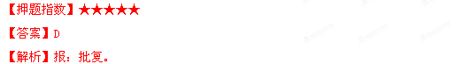
7.

8.Ａ
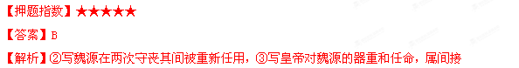
9．

表现。排除含②③的选项即可得出答案。
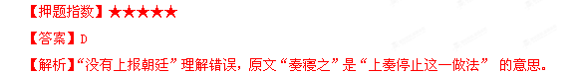
10．

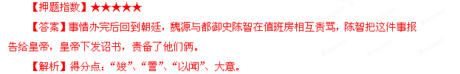
11．

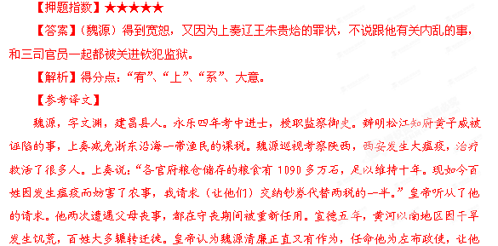
12．

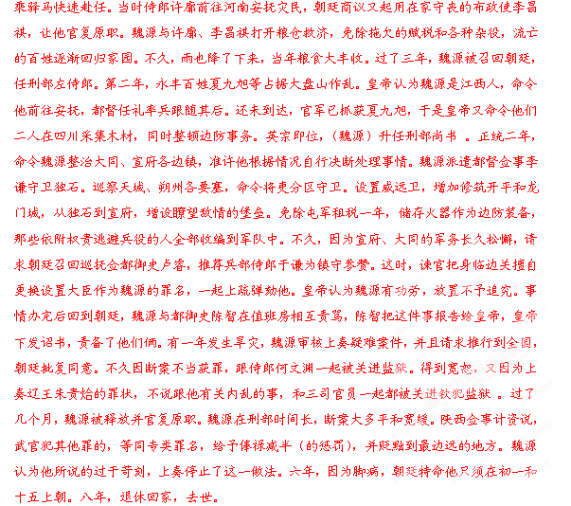

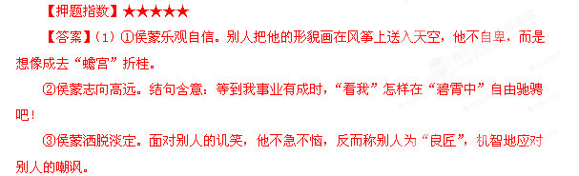
13．

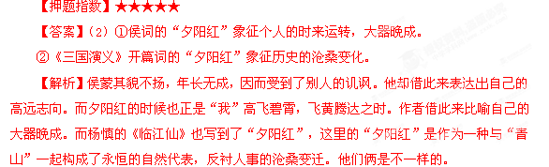
14．

15 。 (1) 风之积也不厚，则其负大翼也无力。 (2) 且举世誉之而不加劝，举世非之而不加沮。 (3) 渔舟唱晚，响穷彭蠡之滨 。
16. （1）合理
结构上：与上文红肚兜情节相呼应，这样前后呼应，形成结构上的完整。
内容上：起到深化主题的作用，表达了母亲对红肚兜的珍惜，对儿子的爱与期望。
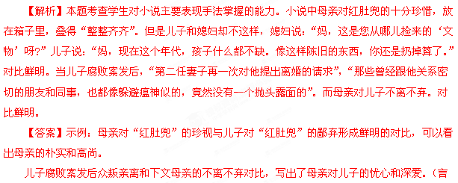
（2）

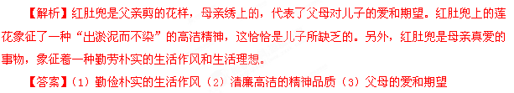
（3）

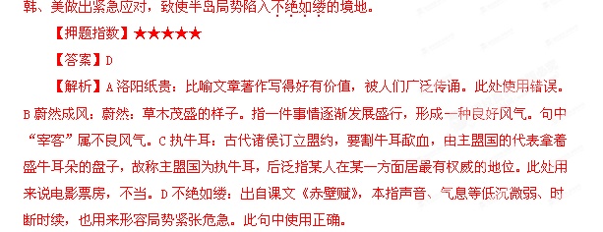
17．

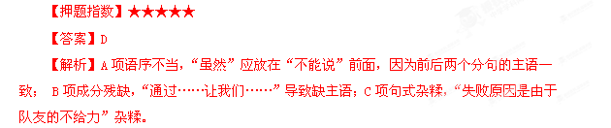
18．

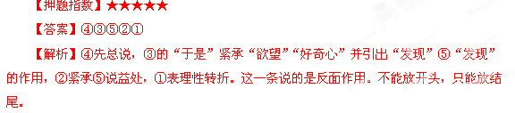
19．A.

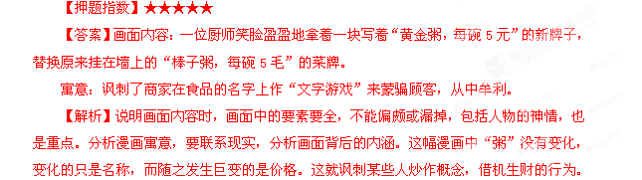
20.

21. [写作提示] 这是一道新材料作文试题，给出的材料是富有文采、富含哲理的一段话。认真阅读这段材料，整体把握其思想态度，特别要抓住“远方、梦想、归宿、放飞心灵”等关键词语，仔细揣摩其内涵，并加以归纳整合。作文立意可以是为理想而奋斗，永不言弃；可以是摒弃一切世俗杂念，淡泊名利，让心灵永远恬淡宁静；可以是为了实现自己的人生目标，敢于冲破一切传统观念，放飞心灵，开拓创新，铸就人生新辉煌……
放飞心灵

